# 简介

本需求将针对项目所涵盖的忠诚度计划功能需求做详细阐述。

## 项目背景

华北集团希望建立忠诚度系统，通过忠诚度方案及CRM系统提高顾客满意度及顾客粘性，实现更加稳固的长期发展和品牌实力。

## 项目及范围

华北集团需求是建立忠诚度系统。本需求重点强调华北集团此项相关需求和会对项目交付产生影响的项目假设及先决条件。

## 业务场景

忠诚度项目总览：

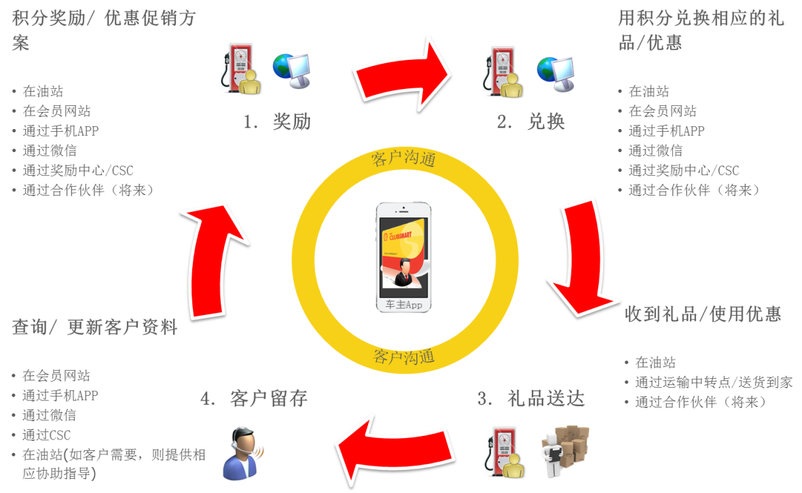

# 需求分类

根据忠诚度项目规划，所有的需求被分为以下十类：



一、会员通道/注册登记，及数据收集与安全

二、操作运营（IT、财务、卡系统）

三、积分发放与控制

四、积分兑换

五、通讯CSC-CRM-Website

六、会计与结算

七、及时奖励，提货券/优惠券等

八、报告&品牌

九、其它

十、法务财务

# 需求清单

|  |  |
| --- | --- |
| **优先级定义** | |
| 测试期间 | 指期望实现2016年Q4在天津先完成全网测试及上线 |
| 第一阶段 | 指期望可以在2017年上半年实现的功能需求 |
| 第二阶段 | 指期望可以在2017年下半年实现的功能需求 |
| 以上为期望的项目上线时间，供应商提供对下述需求可支持的上线时间安排。 | |

|  |  |  |  |  |  |
| --- | --- | --- | --- | --- | --- |
| **需求类别** | **需求描述** | **天津上线测试阶段 （2016.Q4）** | **第一期上线** | **第二期上线** | **第三期** |
| 一、会员通道/注册登记，及数据收集与安全 | 忠诚度会员系统注册登录渠道，包括企业APP,微信端，网页端。通过其它社交媒体（如微信、微博、QQ、支付宝）都可以进行帐号注册登陆。 | Y | Y (APP) | Y(微信测试期间，其他渠道账号登录第二期） |  |
| 微信端/网页端需要一个下载导流口，实现到APP的导流。 | Y |  |  |  |
| 微信端/网页端/APP均需要实现几个基本功能（（如注册、积分查询、充值等））。 | Y |  |  |  |
| 油站通过二维码、条形码识别忠诚客户ID/或者顾客手机号识别。 | Y |  |  |  |
| 顾客使用手机号可以在前述渠道查询积分，但积分兑换或者代金券使用需要使用手机号/二维码+密码同时。 | Y |  |  |  |
| 预付费卡B2C用户使用其在预付费卡系统的账号也可登录Loyalty系统； | Y |  |  |  |
| 预付费卡充值可以在网页/微信/APP渠道进行充值，（但不可以购买） | 参照卡系统上线时间 |  |  |  |
| 顾客可以更新完善个人信息，CSC完善信息，自己设置密码。 | Y |  |  |  |
| 二、操作运营 （IT、财务、卡系统） | 顾客可以实时更新资料 | Y |  |  |  |
| 每一个会员有一个唯一永久的ID识别码；POS端、积分兑换或查询需要PIN码 | Y |  |  |  |
| 微信、APP、网页都可以同时实现操作， | Y (微信) | Y (APP&网页) |  |  |
| 兑换规则基础是积分和钱（现金或卡），燃油根据不同标号给与不同的单升（或每人民币）折扣，非燃油根据金额或产 | Y (油) | Y(非油) | Y |  |
| 根据不同会员类型可以设置单次或者单日交易，商品类型等形式奖励上限和规则。不同支付渠道可设置积分奖励上限。 | Y |  |  |  |
| 余额更新政策：兑换或撤销需要时时更新余额，奖励交易时时更新余额 | Y |  |  |  |
| 已兑换积分金额不可再次积分。不同支付组合可以给予不同的积分规则。 | Y |  |  |  |
| Loyalty 平台可以提供多种沟通策略并分级通讯 (针对不同类型客户) | Y（loyalty） |  | Y（CRM） |  |
| 针对不同的市场活动Loyalty平台可向不同油站发送不同信息 |  | Y |  |  |
| 与POS联结 （零管系统的对接数据一致） | Y |  |  |  |
| 消费小票上应有的信息：Loyalty数据，销售数据，积分奖励，总体积分数，账户积分可用余额。加密的主账号，油站ID，终端机ID等 | Y |  |  |  |
| 设置积分奖励和兑换的税务处理规则，细节信息可以从ERP获得 | Y |  |  |  |
| Loyalty平台可以发送数据到CRM系统 |  |  | Y（CRM） |  |
| 后台与卡系统连接，后期进行数据CRM管理 | 参照卡系统上线时间 |  |  |  |
| 系统提供接入各法律实体的接口以完成自动退还与积分记帐（退货与相应的积分扣减） | Y |  |  |  |
| 会计报告可以满足自定义需求，在法律实体、地区、经销商间记帐，根据需求区隔形成不同的税务代码 | Y |  |  |  |
| 数据需要备份，掉线时需要数据恢复计划)和业务持续计划 | Y |  |  |  |
| 当网络出问题但Loyalty系统正常使用，CSC可以记录新数据；当系统出问题时，CSC手动存储资料，以不影响运营 | Y |  |  |  |
| 支持手持终端集成，手持终端必须能够接受识别Loyalty ID。接受积分兑换，打印小票 |  |  | Y |  |
| 三、积分发放与控制 | 积分获得方式（1）消费油品、非油品都可以获得积分，（2）促销活动或各种形式顾客互动的一次性奖励积分。最好是开放性的系统设置，方便以后加需求。不同层级（集团，大区或者油站，会有不同方式的积分发放。）（3）推荐客户获得积分。 | Y (油) | Y（非油） |  |  |
| 根据不同层级给不同的积分（集团全网，不同法律实体/分公司，城市，油站等） | Y |  |  |  |
| 与不同的合作伙伴的积分可以实现互换（按财务要求设置时间点结账，如果合作伙伴与我们不是等值交换，需要在后台设置规则） | Y |  |  |  |
| 所有积分相关信息数据（消费额、油类型、量、次数、产品、支付渠道、获得点的数、油站、集团、B2B，B2C等）要上传Loyalty系统 | Y |  |  |  |
| 按照风险高低设置更改权限(给与管理员不同的权限控制) | Y |  |  |  |
| 用户可以在后台进行图形化界面设置 | Y |  |  |  |
| 后台所有积分规则都是可操作的，积分规则可根据华北需求设置，并且所有设置都是可以更改的。规则有拓展空间，包括（顾客、产品、钱、量、等） | Y |  |  |  |
| 积分获取上线设置，每天每人可以获得积分的上限,防止作假 | Y |  |  |  |
| 非忠诚顾客的信息也可采集 |  |  |  | Y |
| 四、积分兑换 | 会员身份认证后，可以兑换燃或非燃油，合作伙伴站点的东西(后台需要设置兑换积分的合作伙伴数据来源与时间点，信息可以时时传送到POS | Y (油兑换) | Y（非油兑换） |  |  |
| 积分在壳牌华北集团油站、网页、APP、合作伙伴的终端、call center均可进行兑换，计划第一期只在油站进行兑换。 | Y (油站端) |  | Y(APP&网站) | Y（合作伙伴） |
| 兑换的规则可设定，可以打折或直减，数据时时发送到POS端 | Y |  |  |  |
| 积分在线时时兑换，忠诚客户提供二维码和PIN码 | Y |  |  |  |
| 油站便利店产品清单要做到线上对接，不同地区会有不同的兑换清单。 |  | Y |  |  |
| 可设置在有效期内或促销时段的兑换，需要考虑优惠重叠的问题 | Y |  |  |  |
| 油站产品(油和非油)都可以用于兑换。 | Y(油) | Y (非油) |  | Y（合作伙伴） |
| 兑换的产品可以快递到家 |  |  |  | Y |
| 可以从油站拿到兑换凭条，与加油小票印在一张上(包括积分的变化) | Y |  |  |  |
| 积分暂定2年，期限可以改(积分期限可设定) |  | Y |  |  |
| 帐户三年之内（时间可设置）未使用转为睡眠，后期只要消费生成积分还可以再激活 |  | Y |  |  |
| 积分可以在不同帐户间转移,需考虑权限设置&风险控制，运营流程 |  |  | Y |  |
| 五、通讯 CSC-CRM-Website | 顾客可以通过APP、顾客服务中心、网站、微信等查询个人积分 | Y (微信&客服) | Y(APP&网站) |  |  |
| 顾客服务中心满足任意顾客任何需求，如顾客识别、顾客信息更新、余额查询、断网手动积分兑换、报告管理、积分冒用控制报告、活动需求支持等 | Y |  |  |  |
| 顾客可以通过app,网站，微信， csc来关闭帐户，但需进行客户验证 | Y (CSC人工客服) | Y |  |  |
| 网页上的功能包含APP上所有功能（需要一版手机版网页） |  | Y |  |  |
| 与CRM中心个性化的通讯：特定顾客群信息推送，包括开发定制化邮件（按顾客组）以满足不同法律实体需求，区隔不同法律实体，通讯自动化触发，通过邮箱与手机可以自动化配置个人需求，必须追踪需求激活、兑换及提供通讯渠道性能追踪报告 | Y (基础) |  | Y (个性化) |  |
| 通过APP推送顾客一般性建议。 |  | Y |  |  |
| 特定顾客群信息推送，可含或不含优惠 |  |  | Y |  |
| 关于CSC职能中支持顾客密码修改，需要CSC呼叫中心系统与积分系统对接，并能够在通话状态中实现密码的修改。 | Y (人工) |  | Y |  |
| 六、会计与结算 | 发行与兑换积分时，不同区域、不同实体、经销商、油站、合作伙伴间可以记帐，结算、报销、开发票，批次对账与平账功能 | Y (省份内) |  | Y（跨省) | Y（合作伙伴） |
| 积分系统能够与零管系统、卡系统、ERP自动对接，按照会计准则、税务及公司要求自动进行积分核算，包括积分生成、积分兑换、积分到期、积分转移、积分跨法律实体的内部核算。 | Y |  |  |  |
| 针对不同活动机制的积分活动，按照财务核算与财务分析的要求，对应的会计核算科目也不同，因此积分系统可以按照业务和财务的具体要求将数据分类传输并自动对接ERP系统。 | Y |  |  |  |
| 积分平台对ERP的对接可以满足月结结账时间点的管理，避免数据的漏传重复导致积分系统与ERP系统的数据不一致，并可按照财务要求的时间和频次进行积分系统对ERP的数据传输 | Y |  |  |  |
| 油站端积分兑换上线测试期间，油站端提货券/优惠券在第二期。 | Y（优惠券-代金券） | Y（优惠券-折扣券） | Y (优惠券-其它类) |  |
| 在油站端区分钱与积分的使用 | Y |  |  |  |
| 可出具含品项、各层级（包括但不限于分客户、商品、油站，地区，法律实体、支付级别、业务类型等）的财务报告 | Y |  |  |  |
| 积分系统对接公司内部的财务，基于核对要求，需要有积分价值的体现，每月可以出具分层级的积分余额价值报告，与ERP系统递延收入科目核对一致 | Y |  |  |  |
| 客户在申请积分账户时需要确定地域省份/法律实体，在法律、税务和系统功能支持的情况下可以进行跨省操作，并满足财务核算要求。 | Y |  |  |  |
| 与第三方合作的积分商城的具体流程在确定基本流程后再讨论细节 |  |  |  | Y (合作伙伴) |
| 积分系统中可以提供交易明细(包括每笔积分对应的油站、油品品号、非油中类、非油SKU、积分数量、积分金额），用于积分发行时分商品冲减销售收入和积分到期冲减销售收入使用,同时可以自动对接ERP系统生成帐务 | Y |  |  |  |
| 积分发行种类包括标准、开户、投诉、季节性活动等方式，需要按照不同类型的积分发放方式提供给ERP，按照财务要求进行不同帐务处理。 | Y (油) | Y (非油) |  |  |
| 积分发行（销售环节）：需要将积分对应的价值从销售收入中扣除确认递延收入，因此需要积分系统提供对应的销售环节产生的积分价值（要区分商品）提供给零管系统/ERP系统，由ERP系统形成销售收入和递延收入。 | Y |  |  |  |
| 积分兑换（购买自有商品）：作为零管系统的一种支付方式，使用积分消费时，零管对接ERP生成应收积分和销售收入；同时积分系统对应的积分兑换数据要与零管的应收积分核对一致，同时对接ERP系统冲减应收积分和递延收入 | Y |  |  |  |
| 积分兑换（换取折扣）：以固定折扣和折扣率的积分兑换应该体现积分价值，并在零管系统与积分系统之间达成折扣数据的自动计算与对接。积分系统可以分兑换类型提供金额 | Y |  |  |  |
| 积分兑换（购买第三方商品）：如果是在积分价值内的操作同上，超出积分价值的部分单独确认促销费用，并可达成积分积分系统的自动计算并对接ERP |  |  | Y |  |
| 积分到期：积分系统可事先计算每月即将到期的积分价值，每月月结第一个工作日积分系统可以将本月到期未消费的积分价值对接ERP系统冲减递延收入，补记收入，但是需要积分系统可以提供销售收入的对应商品（油品是品类，非油是中类。 | Y (油) | Y(非油) |  |  |
| 积分系统中用积分兑换优惠券，积分系统可以提供兑换优惠券的信息，包括所兑换积分对应的油站、优惠券种类、数量、金额，积分系统可以生成数据对接ERP形成积分转优惠券的帐务处理；发行积分以外优惠券需要与前者区分，积分系统可单独提供数据 | Y（优惠券中的代金券） | Y（优惠券折扣券） | Y (优惠券的其它类) |  |
| 积分系统中的优惠券使用：使用优惠券时：对接到零管系统是用优惠券方式，积分系统需要将优惠券消费的销售明细对接到ERP系统记入销售折扣或促销费用。销售需要区分油品品种和非油中类。零管系统需要EPS支持不同优惠券，可以区分积分消费、积分优惠券和非积分优惠券 | Y（优惠券中的代金券） | Y（优惠券折扣券） | Y (优惠券的其它类) |  |
| 积分核算需要ERP系统设置相应的核算科目和接口 | Y |  |  |  |
|  | 税务的需求：从loyalty 系统中抽出客户特定时期兑换loyalty 积分金额。该部分金额需打印在顾客第二次充值的发票上。（由于税收政策的规定，所有折扣金额必须打印到发票上。如果没有打印折扣金额，折扣部分的金额将视同销售。为此我司要为折扣补缴税金。） | Y |  |  |  |
| 七、及时奖励，提货券/优惠券等 | 提货券与优惠券（折扣券/代金券等）：明确有效期，明确费用分担，有效期内未使用其价值被视为收入，不能兑换现金。在油站室内兑换，每券使用一次。系统需要有防伪机制。预留未来支付系统完成后线上兑换可行性。 | Y（优惠券中的代金券） | Y（优惠券折扣券） | Y (优惠券的其它类) |  |
| 提货券与优惠券（折扣券/代金券等）的规则与对应的积分规则需要一致，这样可以保持帐务核算的一致性 | Y（优惠券中的代金券） | Y（优惠券折扣券） | Y (优惠券的其它类) |  |
| 可以用于兑换燃油、润滑油、便利店产品，包括未来第三方合作伙伴产品。 | Y(燃油) | Y（非油） |  | Y(第三方) |
| 提货券与优惠券（折扣券/代金券等）的交易前确认及辨识不同类型。（在油站是不同的财务计入方法） | Y（优惠券中的代金券） | Y（优惠券折扣券） | Y (优惠券的其它类) |  |
| 提货券与优惠券（折扣券/代金券等），连接EPS系统 | Y（优惠券中的代金券） | Y（优惠券折扣券） | Y (优惠券的其它类) |  |
| 支持与积分无关的赠券的使用 | Y（优惠券中的代金券） | Y（优惠券折扣券） | Y (优惠券的其它类) |  |
| 使用规则包含但不限于：不同法律实体（分公司）、油站、室内使用、室外使用、所有产品、支付方式、时间等 | Y（优惠券中的代金券） | Y（优惠券折扣券） | Y (优惠券的其它类) |  |
| 优惠券使用务必不能手工对帐 | Y（优惠券中的代金券） | Y（优惠券折扣券） | Y (优惠券的其它类) |  |
| 八、报告&品牌 | 积分相关报表报告需求；根据权限设置查询数据资格。 | Y |  |  |  |
| 在壳牌VI下使用品牌信息、logo、设计 | Y |  |  |  |
| APP需包含不限于下面功能：站点定位、新闻促销、推送信息、Loyalty功能、CSC客服电话链接、壳牌华北集团提议、合作伙伴提议、支付方案嵌入、允许顾客查询积分余额、社交功能、汽车额外服务，获取顾客位置信息等。 |  | Y |  |  |
| 九、其它 | 系统允许并行混合多种促销方式，可设置优先级，系统可设置是否可叠加 |  |  | Y |  |
| 十、法务财务 | 不同法律实体间需要实现积分通发通兑。 | Y |  |  |  |
| 顾客更换城市，可实现积分转移 |  |  | Y |  |